Die resonante Führung – Daniel Goleman. Allein und mit anderen.

Goleman ist bekannt geworden mit Veröffentlichungen über die Emotionale Intelligenz. Dieses Thema stammt zwar nicht von ihm, doch hat er es bekannt gemacht, sozusagen popularisiert. Mit dem Buch: “Emotionale Intelligenz“ (Hanser Verlag, 1996) legt er die Grundlagen, gestützt auf Vorarbeiten vieler anderer Forscher, z.B. Howard Gardner (über: multiple Intelligenz) und Peter Salovey & John D. Mayer (über: Emotionale Intelligenz).
Nach den begifflichen Grundlagen lässt er einen lange suchen, man findet sie dann auf S.363: „Ich verstehe unter Emotion ein Gefühl mit den ihm eigenen Gedanken, psychologischen und biologischen Zuständen sowie den ihm entsprechenden Handlungsbereitschaften.“ Darüber sollte man nachdenken, denn damit ist ein weites Feld angesprochen. Zu beachten ist m.E. v.a. die Einbeziehung der Handlungsbereitschaften, also eines Tun Wollens. Emotionen sind Handlungsimpulse, doch seien sie als solche von einer manifesten Reaktion gelöst (vgl. S. 22). Die emotionale Seele funktioniere „zustandsspezifisch“ (S. 372), d.h., jedes Gefühle habe sein eigenes Repertoire an Gedanken und Reaktion, die Liebe ein anderes als die Furcht usw. (vgl. S. 22 ff.). Andererseits fehlen m.E. in der Definition wichtige Aspekte, wie das Unbewusste, das Plötzliche, das Ganzheitliche u.ä. So fällt m.E. die Abgrenzung von Emotionen gegenüber Nicht-Emotionen schwer, sowie die Klassifikation einzelner Emotionen. Es bleibt auch unklar, ob Zustände oder Prozesse bzw. Reaktionen gemeint sind (oder beides). Eine intuitive Schnellbeurteilung wäre ein emotionaler Prozess, Zorn dagegen ein Zustand.
Aufgeführt werden Kern-Emotionen wie Zorn, Trauer, Furcht, Freude, Liebe, Überraschung, Ekel und Scham verbunden mit Stimmungen, Temperamenten und emotonalen Störungen (vgl. S. 364 f.).
Wichtig ist seine Darstellung unserer zwei Seelen (S. 25 ff.). Goleman betont: „Wir haben ... zwei Seelen, eine denkende und eine fühlende.“ (S. 25). Und: „Meistens arbeiten diese beiden Seelen, die emotionale und die rationale, harmonisch zusammen ... Gefühle sind wichtig für das Denken, Gedanken sind wichtig für das Fühlen.“ (S. 26). Beide Seelen arbeiten „Hand in Hand“, sie bilden ein komplementäres Verhältnis (vgl. S. 49).
Goleman stützt sein Konzept der Emotionalen Intelligenz auf die „intrapsychische Fähigkeit“ von Howard Gardner, eine von dessen 7 Spielarten der Intelligenz.
Salovey (vgl. Goleman, S. 65) umreißt fünf Bereiche der Emotionalen Intelligenz:
- Die eigenen Emotionen erkennen
- Emotionen handhaben
- Emotionen in die Tat umsetzen
- Empathie
- Umgang mit Beziehungen.
Mit „Lob des Gefühls aus dem Bauch“ (S. 74 ff.) widmet sich Goleman der Bauchentscheidung. Zitat: „Um uns in dem endlosen Strom der persönlichen Entscheidungen, die wir immer wieder treffen müssen, zurechtzufinden, kommt es entscheidend auf das Gefühl an.“ (S. 75). Das Gefühl im Bauch, die Gefühlsklugkeit, die man mit der Lebenserfahrung erwirbt, ist sozusagen der Beifahrer der Entscheidungsfindung:
„Der Schlüssel zu vernünftigeren persönlichen Entscheidungen, ist, kurz gesagt, auf unsere Gefühle zu achten.“ (S. 76). Das erfordere ein Ausloten des Unbewussten durch psychologische Introspektion. Die „Weisheit des Unbewussten“ (S. 77) werde durch „Achtsamkeit“ („mindfulness“) ins Bewusstsein transportiert.
Bleibt zu sagen, dass Goleman seine Ausführungen auf Erkenntnisse aus der Hirnforschung stützt. Somit stehen und fallen seine Aussagen mit der angenommenen Gehirn-Architektur.
.
Hier interessiert v.a. sein Beitrag mit Richard Boyatzis und Annie McKee: Emotionale Führung (3. A. 2005 Ullstein Taschenbuch 36466/2002 Primal Leadership ... HBSP Boston).
Es geht um Führungserfolg im Unternehmen. Führungserfolg stellt sich ein, wenn jeder sein Bestes gibt! Dieses ist abhängig von mehreren Bereichen, u.a. und v.a. von emotionalen Dimensionen oder auch Domänen. Die Vorrangstellung des Emotionalen ist nachvollziehbar, da technische und rationale Aspekte durch Selektionsrituale auf dem Weg zur Spitzenposition greifbar sind und auch abgefasst werden. Schließlich bleiben Kandidaten übrig, die sich technisch und rational gleichen. Die Unterschiede liegen im Rest-Bereich der Emotionen. Soll das Beste erzielt werden, dann müssen auch emotionale Intelligenzen eingesetzt werden,
von Führungskräften und Mitarbeitern, von Gruppen und Organisation.
Zwischen Führungskraft und Führungserfolg stellen die Autoren die Resonanz, d.h. die Annahme des Führungsimpulses durch den Mitarbeiter. Dazu kommt es v.a. dann, wenn die Führungskräfte emotional richtig agieren. Das können sie auf 4 Dimensionen mit 19 Kompetenzen (vgl. Abb. Nr. a). Eine solche resonante Führung habe eine neuronale Grundlage in der Architektur des Gehirns, i.e. im limbischen System. Resonanz komme zustande durch limbische Schaltungen zwischen Mandelkern und Neokortex.
Sowie zwischen Mandelkern und Magen/Darm-Trakt (Bauchgefühle).
Im interpersonalen Feld gebe es offene Schleifen, hier komme es zum „limbischen Tango“, d.h. zu einer Synchronisation der Wellenlängen mehrerer Personen. Oxytocin werde ausgeschüttert. In einem „Tanz der Mandelkerne“ erzeuge die resonante Führungskraft Widerhall und Zustimmung.
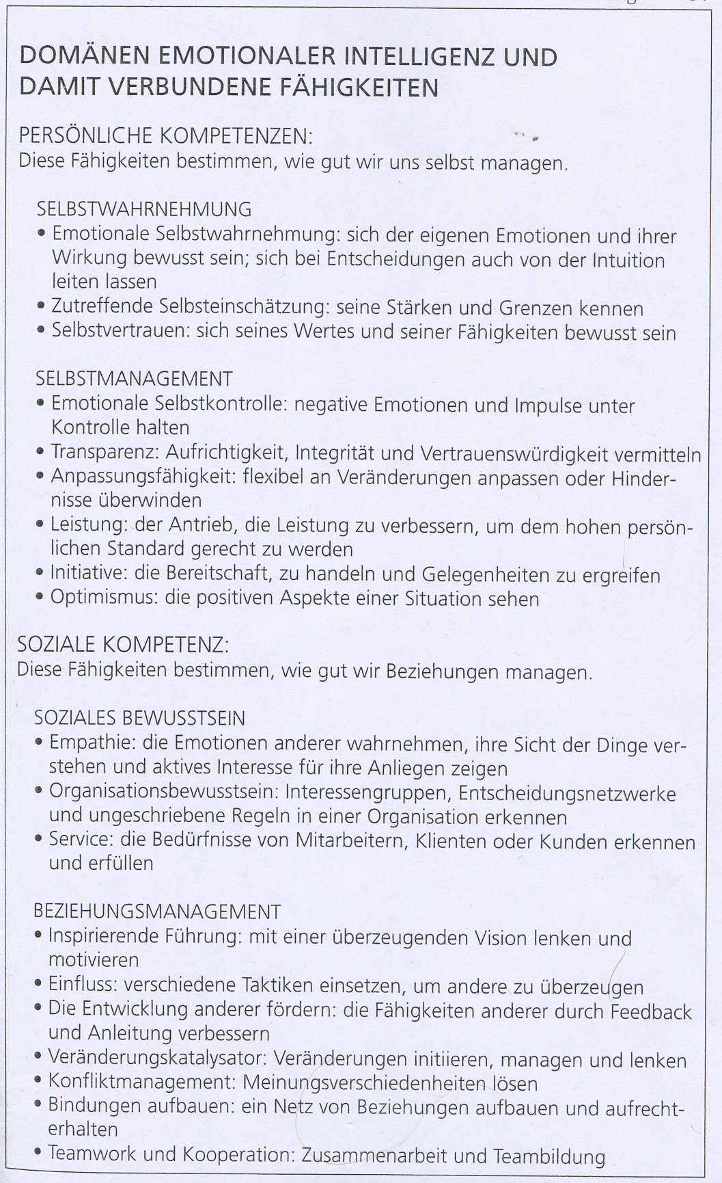
Abb. Nr. a: Domänen und Kompetenzen emotionaler Intelligenz.
Quelle: D. GOLEMAN u.a., Emotionale Führung, 2005, S. 61.

Diese emotionalen Intelligenzen benötigen koordinierende Aktivitäten (Führungsstile), um zum Erfolg zu kommen.
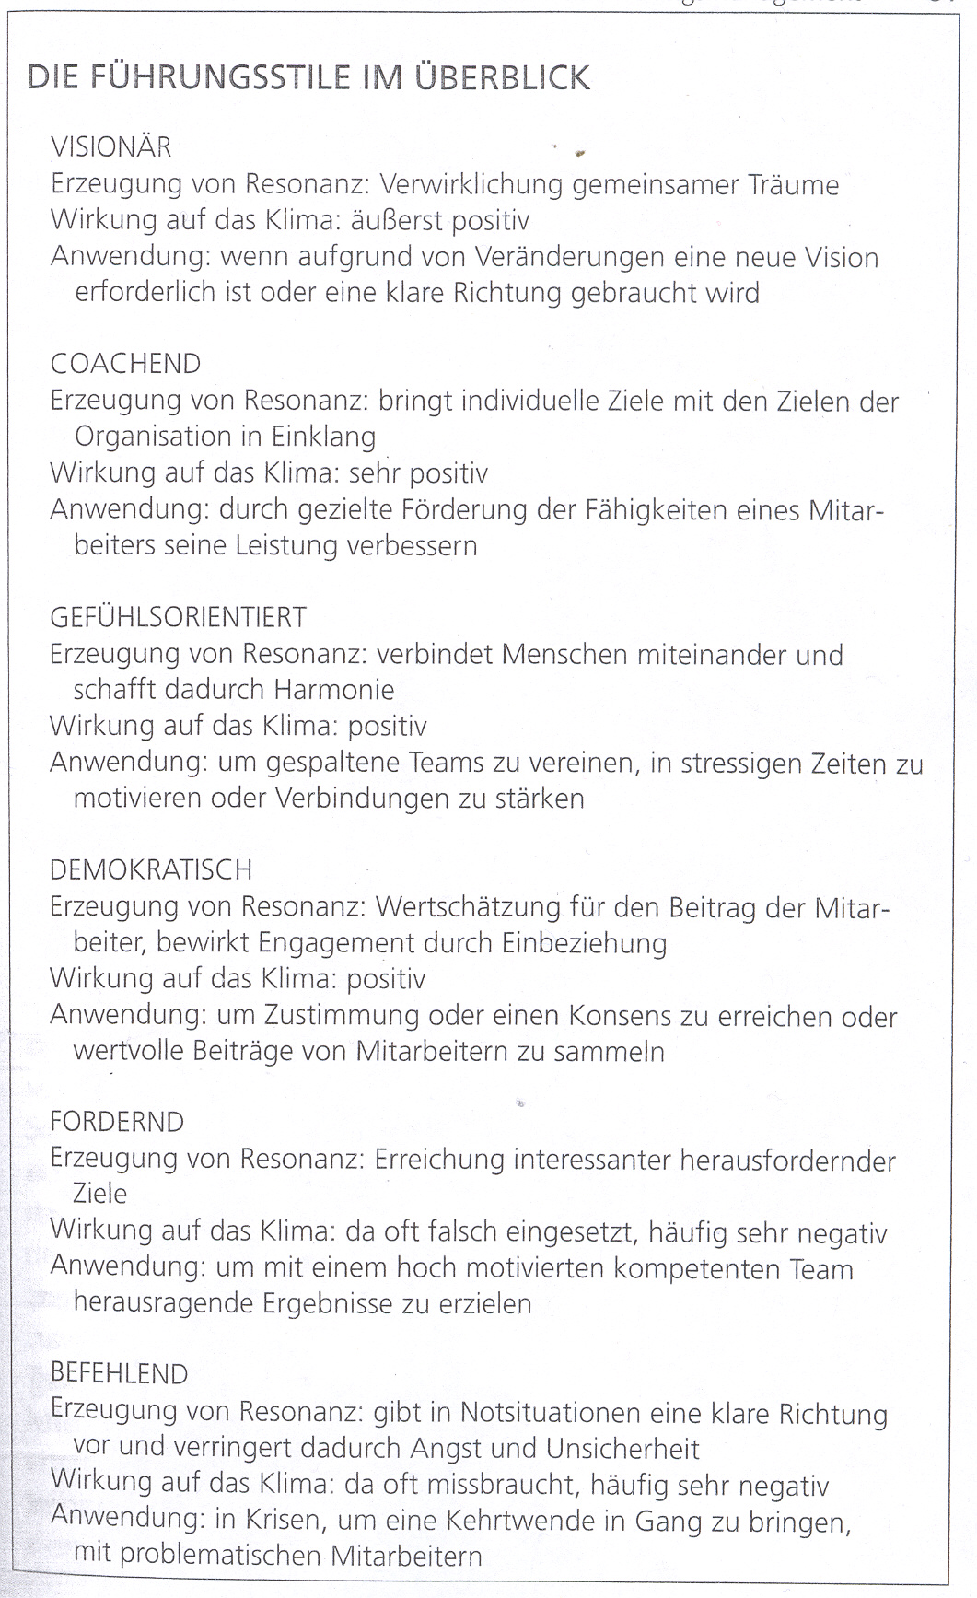
Abb. Nr. b: Führungsstile im Überblick
Quelle: D. GOLEMAN u.a., Emotionale Führung, 2005, S. 81.

Goleman u.a. schreiben viele Seiten voll, man hat den Eindruck, das eine und andere schon einmal woanders gelesen zu haben. Irgendwie fehlt auch die Systematik. Ihre Perspektive ist sehr breit, zu breit, um in jedem Falle gründlich und erschöpfend zu sein.
In manchen Kapiteln wäre m.E. weniger mehr gewesen. Den Autoren geht es um die Anerkennung und Nutzung der emotionalen Seiten der Unternehmensführung zur Steigerung des Unternehmenserfolges.
Im praktischen Wirtschaftsleben wird gegen diese Prinzipien wohl vielfach verstoßen.
Man ist bereit, den Autoren zu folgen, wenn sie sagen, dass es bei einer technischen und rationalen Gleichheit der Unternehmen auf die Resonanz der emotionalen Führung ankomme.
Und hierfür enthält das Buch viele Anregungen, Zitate, Thesen und Ergebnisse. Man muss das Buch nicht ganz lesen, Teile reichen aus.
C.T. 2007

